Secretaria Municipal de Educação
E.M.E.B. Professor Vitoldo Alexandre Czech
Diretora: Lucélia Aparecida Gabrielli
Assessora Pedagógica: Maria Claudete T. Gervásio
Assessora Administrativa: Rosane Eva Bucco
Professora: Marilene A. de Oliveira
Disciplina: Artes
5º ano Matutino - 12/10/2020

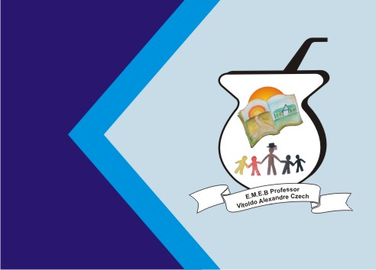
ATIVIDADE DE ARTES

TEMA: 'Fazendo Brinquedos'
CONTEÚDO: cultura popular brasileira

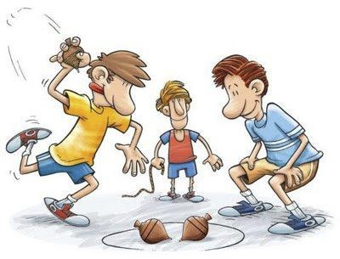

Somente leitura do texto.
O brinquedo que se faz girar é o pião. A garotada, geralmente os meninos
gostam de brincar apostando quem faz o pião girar mais rápido e mantém por
mais tempo girando. Não existe nada mais divertido do que brincar.
As brincadeiras e os jogos sempre existiram, em diferentes sociedades e épocas.
Você já pensou nas brincadeiras prediletas dos seus avós e dos seus pais
quando eles eram crianças? No início do século XX, não existiam
equipamentos como computador, videogame, celulares e televisão. Por isso, as
crianças se divertiam com outras coisas: brincavam de amarelinha, esconde-
esconde, passa-anel, gude, pião e cantigas de roda.
Em geral, essas brincadeiras aconteciam na rua ou no quintal de casa. São fáceis de aprender, elas guardam riquezas de outras épocas e de várias culturas. Se você quiser se divertir, basta ter um grupo de amigos e bastante energia.

1-ATIVIDADE: nesta aula vamos construir um brinquedo antigo com material reciclável com o que você tiver em sua casa. Aprenda como fazer pião com materiais recicláveis de vários tipos.Modelo de Pião todos feitos com reciclagem.

Tiras de E.V. A e Palito de churrasco Tampinhas de garrafas e palitos

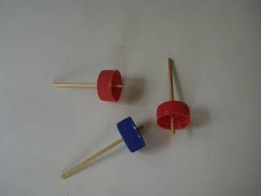
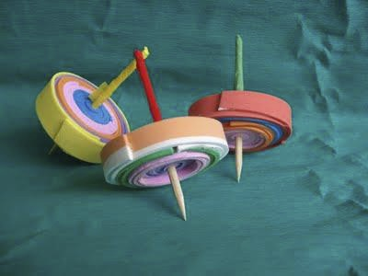

Esses com tampinha de detergente e palito de churrasco.
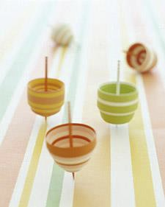
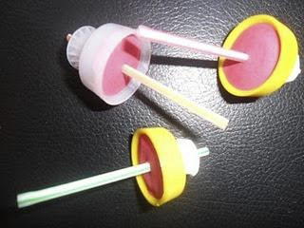

ÓTIMA SEMANA!

